**Aula I - Desenvolvimento Web I**

**Histórico da Internet**

**Histórico da Web**

**A Importância do W3c**

**O protocolo HTTP**

**Introdução ao HTML**

**Sintaxe do HTML**

________________________________________________________________________________________________

**Fontes:**

[*https://www.weblink.com.br/blog/historia-da-internet/*](https://www.weblink.com.br/blog/historia-da-internet/)

[*https://olhardigital.com.br/noticia/linha-do-tempo-no-facebook-conta-a-historia-da-internet/28693*](https://olhardigital.com.br/noticia/linha-do-tempo-no-facebook-conta-a-historia-da-internet/28693)

[*https://www.linkdesignbrasil.com/a-evolucao-da-internet-ate-os-dias-atuais/*](https://www.linkdesignbrasil.com/a-evolucao-da-internet-ate-os-dias-atuais/)

[*https://revistagalileu.globo.com/Caminhos-para-o-futuro/Desenvolvimento/noticia/2016/05/internet-de-ontem-hoje-e-amanha.html*](https://revistagalileu.globo.com/Caminhos-para-o-futuro/Desenvolvimento/noticia/2016/05/internet-de-ontem-hoje-e-amanha.html)

[*https://www.nic.br/*](https://www.nic.br/)

[*https://cgi.br/*](https://cgi.br/)

[*https://www.w3c.br/Sobre/ConhecendoW3C*](https://www.w3c.br/Sobre/ConhecendoW3C)

[*https://www.w3c.br/Home/WebHome/*](https://www.w3c.br/Home/WebHome/)

[*https://adrenaline.com.br/artigos/v/19365/o-que-e-arpanet-veja-as-imagens-do-inicio-da-internet*](https://adrenaline.com.br/artigos/v/19365/o-que-e-arpanet-veja-as-imagens-do-inicio-da-internet)

________________________________________________________________________________________________

**Jogo GrowNIC**

O jogo GrowNIC tem como objetivo mostrar a evolução da Internet. A diversão está em descobrir a ordem certa para clicar nos diversos botões, inserindo novos elementos no jogo!

**O jogo é composto por 8 botões, dispostos nos lados direito (4 botões) e esquerdo (4 botões) do mapa mundi. Cada botão representa um elemento básico, necessário para a evolução da Internet**. Por exemplo, há um botão para a infraestrutura de telecomunicações, outro para o serviço de DNS, outro para os elementos de segurança, etc. Se colocado no mapa mundi no momento correto, o elemento evoluirá a cada turno, até alcançar o nível máximo.

[Clique neste link para acessar o jogo](http://ipv6.br/grownic/WebContent/)

|  |  |
| --- | --- |
|  |  |

**Histórico da Internet**

Em 1964, Marshall McLuhan[1] já previa, em seus artigos científicos, que, de alguma maneira, a sociedade estava evoluindo para uma grande comunidade global. Em 1969 onde nasceu o que seria um dos grandes marcos descobertos pelo homem no último século, hoje em dia não conseguimos nos imaginar sem os serviços disponíveis pela internet, porém, no início o objeto era de longe sua utilização para sites e entretenimentos. A grande evolução da internet começou na área militar dos Estados Unidos, e seu objeto poder proteger seu país contra as guerras.

**Nos anos 60-70 início da guerra fria e origem das redes.**

Os conceitos militares da internet tiveram início na década de 50, porém, foi só na década de 60 que efetivamente que a ideia se desenvolveu nos Estados Unidos e URSS, assim, os Estados Unidos criaram um sistema de descentralização com o Pentágono que podia evitar possíveis ataques e perdas de documentos pelo governo.

Em 1962 já se falava de uma criação de uma rede intergaláctica de computadores pelo engenheiro do instituto Tecnológico de Massachusetts (MIT) Joseph Licklider, mas, apenas sete anos depois que se deu realmente início ao nascimento da internet.

|  |
| --- |
| **COMO TUDO COMEÇOU**   * **1969:** **ARPANET** – rede criada pela Academia, indústria e governo – para troca de informações entre pesquisadores * **1977:** 100 pessoas conectadas * **1989:** 100 mil pessoas conectadas * **Anos 90:** 1 milhão de pessoas conectadas   **DE LÁ PARA CÁ**   * **1972:** início do sistema de e-mails * **1991:** a World Wide Web é apresentada ao público * **1998:** surge o [buscador do Google](http://www.iinterativa.com.br/tag/google/) * **2004:** criação do Facebook * **2010:** lançamento do Instagram * **2013:** popularização da Internet of Things (IoT)   **EVOLUÇÃO DAS REDES SOCIAIS**   * **3,48 bilhões** de pessoas usam redes sociais * **849 milhões** de pessoas estão no Instagram * [**1,94 bilhões** estão no Facebook](http://www.iinterativa.com.br/tag/facebook/) * **3,26 bilhões** acessam seus perfis apenas pelo **smartphone**   **INTERNET NO BRASIL**   * **7 em cada 10** brasileiros está conectado à internet * **92%** – Classes A e B * **48%** – Classes D e E * **56%** dos brasileiros usam apenas pelo celular * **92%** apontaram aplicativos para troca de mensagens como os favoritos   *Fonte:* [*http://www.iinterativa.com.br/infografico-evolucao-da-internet-em-50-anos/*](http://www.iinterativa.com.br/infografico-evolucao-da-internet-em-50-anos/) |

|  |  |  |
| --- | --- | --- |
| **Imagens do início da Internet** | | |
|  |  |  |
| Nesta imagem vemos o cientista Vinton Cerf acessando a ARPANET na África do Sul, através de um modem destampado (que pode ser visto ao fundo) ligado a um telefone no melhor estilo anos 70/80. | A ARPANET foi implantada gradativamente através de vÁrios nós (nodes). O primeiro nó foi desenvolvido por Vinton Cerf (novamente na foto acima), Steve Crocker, Bill Naylor, Jon Postel e Mike Wingfield, que desenvolveu a interface de hardware entre a UCLA e o IMP (Interface Message Processor). Ah, eles eram estudantes universitÁrios na época | Nesta foto, os cientistas aparecem muito pensativos e concentrados ao lado do SIGMA 7 - um grande computador, com nome de vilão do Megaman X, que era responsÁvel pela hospedagem e anÁlise de performance da ARPANET. O primeiro sistema operacional utilizado neste servidor tinha um nome curioso: SEX. |
|  |  |  |
| Essa galera esperta da foto foi responsÁvel pela criação do IMP (Interface Message Processor), que nada mais era do que um circuito telefônico que conectava computadores independente do sistema operacional utilizado neles. Bastante útil e engenhoso eliminar a compatibilidade de sistemas para que a idéia de uma rede de computadores se tornasse viável. | Este foi o computador utilizado para enviar as primeiras mensagens da ARPANET, o SDS-90, com o Professor Kleinrock ao seu lado. | Nos anos 70, cerca de um novo nó era adicionado à ARPANET por mês. A primeira interface de rede de alta-velocidade surgiu ainda no início da década, com 100 kbps, operando entre um computador no MIT (Massachussets Institute of Technology) e a ARPANET. A interface, desenvolvida por Bob Metcalfe, operou por 13 anos sem interferência humana. |

**Se quiser ver mais imagens, acesse** [**este link!**](https://adrenaline.com.br/artigos/v/19365/o-que-e-arpanet-veja-as-imagens-do-inicio-da-internet)

**________________________________________________________________________________________**

**A História da Web**

Como muitos pensam, Internet e Web são dois conceitos diferentes, porém eles se integram. Internet abrange mais as questões de estruturas de conexão, protocolos que permitem as conexões, etc. Já a Web, vem de World Wide Web, a Rede de alcance mundial em português ("WWW" ou simplesmente "Web") é um meio de comunicação global no qual utilizadores podem ler e escrever através de computadores conectados à Internet. **O termo Web é usado erroneamente como sinônimo da própria Internet, sendo a Web apenas um serviço que utiliza a Internet, assim como as mensagens de e-mail; a História da Internet antecede bastante a da Rede de alcance mundial.**

[**Linha do Tempo da Web**](https://webdirections.org/history/#0)

|  |
| --- |
| *“Em Agosto de 1984 escrevi um artigo ao Chefe do Grupo SW (do CERN) Les Robertson, para descrever um projecto piloto a fim de instalar e avaliar o protocolo TCP/IP em algumas máquinas não Unix do CERN (...) Cerca de 1990 o CERN tinha se tornado o maior sítio da Internet da Europa (...) e do mundo. Um resultado chave de todos estes factos foi que cerca de 1989 a rede internet do CERN estava a tornar-se a medida a partir da qual Tim Berners-Lee viria a criar a World Wide Web como uma ideia verdadeiramente ideal... " - Ben Segal, Short History of Internet Protocols at CERN, April 1995* |

**A Web**

O cientista da computação **Tim Berners-Lee** nasceu em Londres, no dia 8 de junho de 1955, e é o **maior responsável por revolucionar a internet**. Ele é o responsável por criar a **World Wide Web (www, as três letrinhas que você digita no navegador para acessar um site)**. Não à toa, é carinhosamente chamado de “pai da web”. Filho de pais matemáticos e cientistas da computação, o inglês formou-se em física pela Universidade de Oxford, em 1976. Em 1989, quando ele trabalhava na Organização Europeia para a Pesquisa Nuclear (CERN), na Suíça, **criou a web como um projeto paralelo em seu tempo livre.** Em março deste ano, a invenção comemorou 29 anos. **Prestem atenção, a Internet foi criada em 1969, porém, a Web como conhecemos hoje, a semântica, responsiva, que é aplicada à coisas, foi apresentada em 6 de agosto de 1991 e vem evoluindo cada vez mais!**

**O serviço WWW surgiu em 1980 como um integrador de informações,** dentro do qual a grande maioria das informações disponíveis na Internet podem ser acessadas de forma simples e consistente em diferentes plataformas. A **World-Wide Web (também chamada Web ou WWW)** é, em termos gerais, a **interface gráfica da Internet.** Ela é um sistema de informações organizado de maneira a englobar todos os outros sistemas de informação disponíveis na Internet.

A ideia da WWW era ligar hipertexto com a Internet e os computadores pessoais, tendo assim uma rede de informação única para ajudar físicos do CERN todas as partes do computador, as informações armazenadas no laboratório. Hipertexto que permitem aos usuários navegar facilmente entre os textos em páginas web utilizando os links. Os primeiros exemplos foram desenvolvidos em computadores NeXT. Berners-Lee criou um browser-editor com o objetivo de desenvolver uma ferramenta para tornar a Web um espaço criativo para compartilhar e editar as informações e construir um hipertexto comum. O que eles deveriam chamar este novo navegador: A mina de informações? A malha de informação? **Quando se instalaram em um nome de maio 1990, foi o WorldWideWeb.**

O primeiro site da Internet como Web, também chamada de Internet 2.0 ou Web Semântica, foi apresentado em 1991 e ele ainda está online: <http://info.cern.ch/hypertext/WWW/TheProject.html>

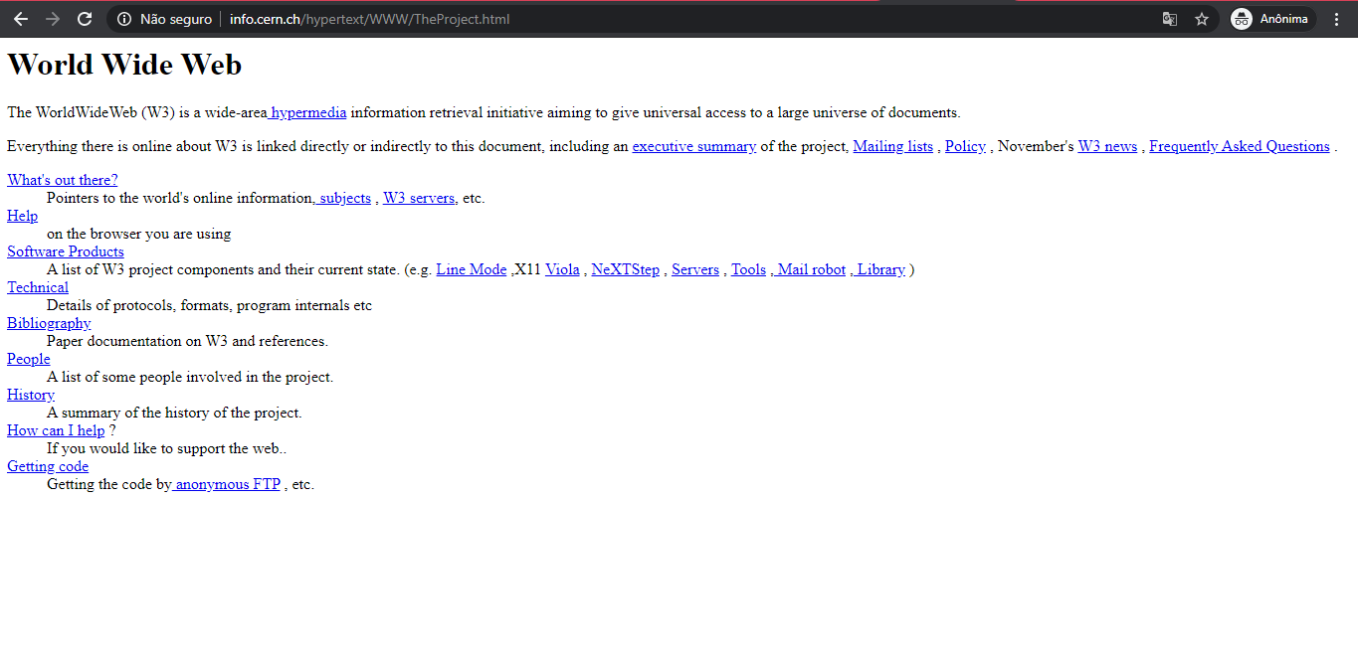

A evolução da Web até então, foi muito rápida, pois com uma interação maior e um melhor entendimento de como ela era aplicada, a Internet com sua interface gráfica Web foi chegando a milhões de pessoas, foi declarada como patrimônio mundial e faz parte das previsões de direitos humanos. Desta forma, quem está por trás do desenvolvimento para Internet precisa obedecer

Clique [neste link](http://www.evolutionoftheweb.com/?hl=pt-br) para explorar o infográfico da evolução da Web, para que você veja quando as tecnologias mais importantes surgiram em ordem cronológica!

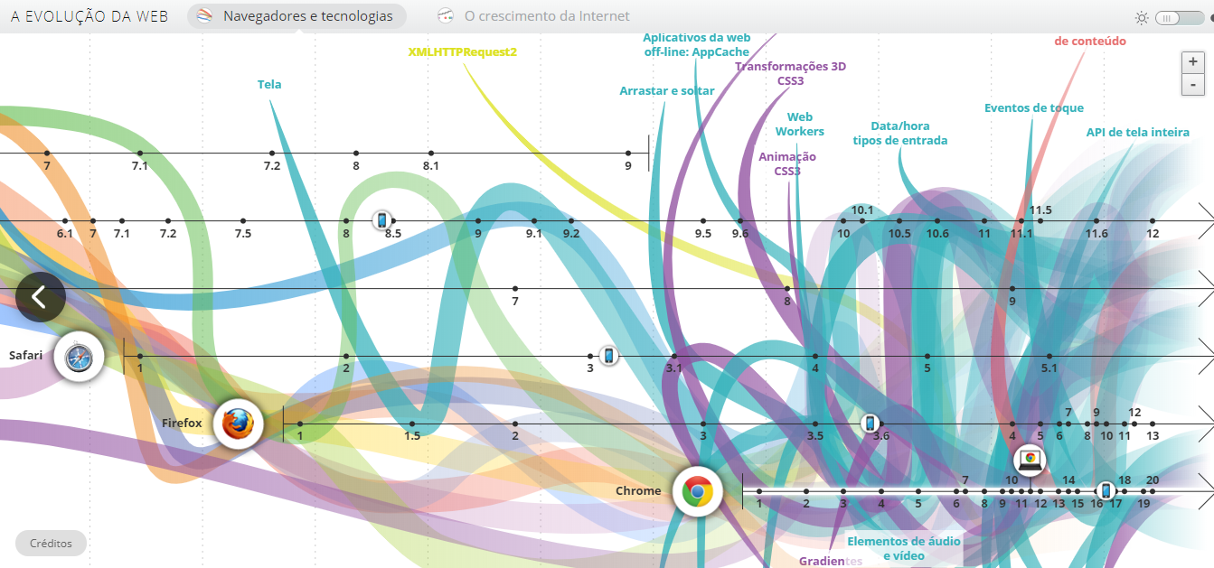

**O W3c**

O Consórcio World Wide Web (W3C) é um consórcio internacional no qual organizações filiadas, uma equipe em tempo integral e o público trabalham juntos para desenvolver padrões para a Web. Liderado pelo inventor da web **Tim Berners-Lee e o CEO Jeffrey Jaffe**, o **W3C tem como missão Conduzir a World Wide Web para que atinja todo seu potencial, desenvolvendo protocolos e diretrizes que garantam seu crescimento de longo prazo**. *Fonte:* [*https://www.w3c.br/Sobre/*](https://www.w3c.br/Sobre/)

O W3C desenvolve especificações técnicas e orientações através de um processo projetado para maximizar a consenso sobre as recomendações, garantindo qualidades técnicas e editoriais, além de transparentemente alcançar apoio da comunidade de desenvolvedores, do consórcio e do público em geral.

A importância deste consórcio é gerar documentos de padronização para que o conteúdo da Web seja alcançado por todos, sem levar em conta as situações sócio, econômicas, geográficas, etc. No próprio site da W3c existe o Decálogo da Web, onde aqueles que trabalham para o desenvolvimento da Internet/Web precisam levar em consideração.

Clique no [Link](https://www.w3c.br/decalogo/) para conhecer o **Decálogo da Web**

No site da W3c, encontramos uma coleção gigante de normatizações que são de extrema importância para qualquer tipo de Desenvolvimento Web e, iremos trabalhar nesta disciplina.

**Exemplos de padronizações relevantes:**

* Cartilha de Acessibilidade na Web
* Guias de referência
* Manuais
* Publicações
* Vídeos
* Traduções

Todos estes tópicos com suas documentações encontramos [**neste link!**](https://www.w3c.br/Materiais/PublicacoesW3C)

**O protocolo HTTP**



**HTTP é a sigla para HyperText Transfer Protocol**, padrão criado por Tim-Berners-Lee cuja a função é “transmitir” páginas WEB desenvolvidas em HTML por meio de URLs que solicitam respostas de serviços.

*“Em tradução livre do inglês corresponde a Protocolo de Transferência de Hipertexto - um protocolo de comunicação entre sistemas de informação de hipermídia, distribuídos e colaborativos; a base da comunicação com a internet, também conhecida como World Wide Web, pois permite a transferência de dados entre redes de computadores.”* (*Fonte:* [*https://www.devmedia.com.br/protocolo-http/*](https://www.devmedia.com.br/protocolo-http/))

É um protocolo de comunicação entre sistemas de informação em redes. É responsável pela transferência de arquivos que compõem um website, da máquina cliente para o servidor Web. Por isso, os endereços dos websites (URL) utilizam no início a expressão **"http://"**, definindo o protocolo usado. Esta informação é necessária para estabelecer a comunicação entre a URL.

**Funcionamento do HTTP**

* Navegador se conecta ao servidor após a solicitação do usuários
* Navegador envia uma solicitação ao protocolo HTTP referente à página web desejada
* Protocolo HTTP encontrar a URL desejada e envia de volta ao solicitante.

|  |
| --- |
| **Para saber mais sobre HTTP!**  [Uma visão Geral do HTTP](https://developer.mozilla.org/pt-BR/docs/Web/HTTP/Overview)  [Desmistificando o HTTP](https://www.alura.com.br/artigos/desmistificando-o-protocolo-http-parte-1) |

**HTML - Hypertext Markup Language**

Linguagem de Marcação de Hipertexto, é responsável por informar ao navegador onde e como os elementos de uma página web ficam para a interação do usuário. Repetindo: **HTML não é linguagem de programação, é linguagem de marcação e trabalha por meio de tags (marcadores). Suas instruções são aplicadas pela sintaxe:**

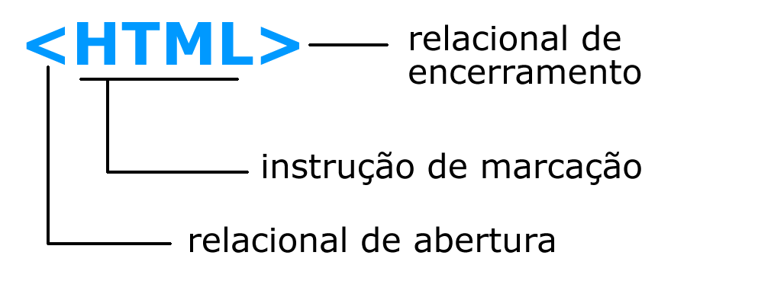

**Código fonte base do HTML:**

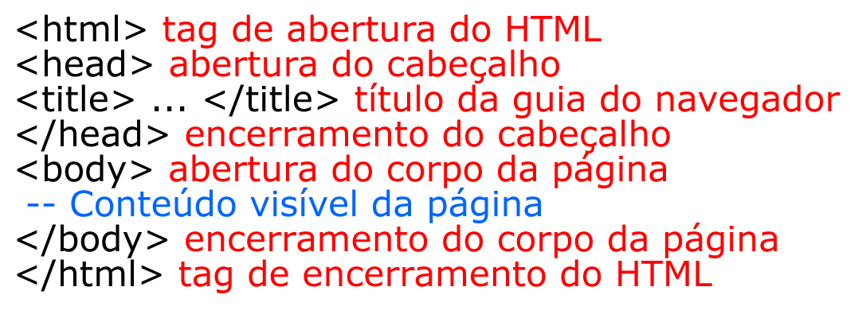

**Código base HTML em uma IDE:**

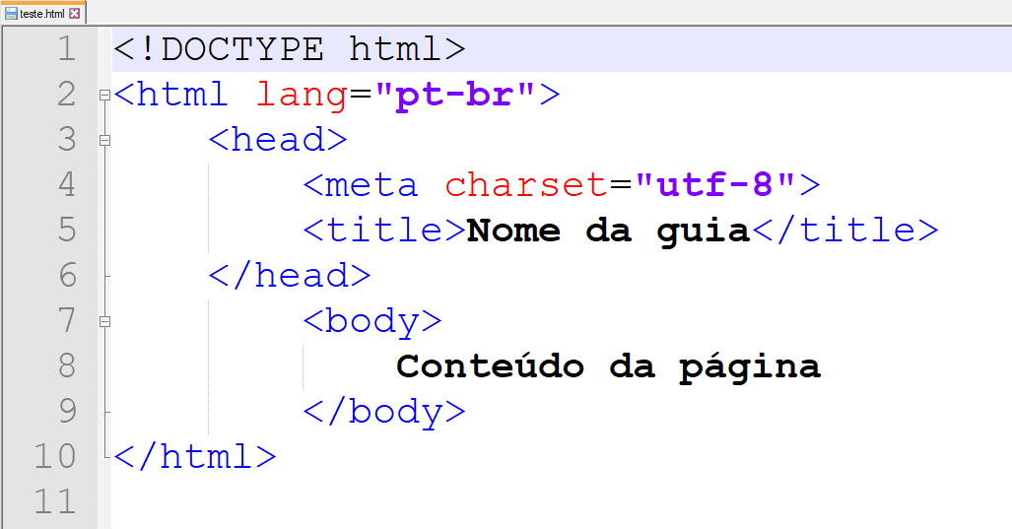

As diferentes versões do HTML sugerem sempre atualizações constantes e coordenadas pelo W3C e suas normativas. Estas normatizações são importantes, pois elas determinam uma igualdade na declaração de linguagens voltadas para a Web determinando também uma estrutura semântica no trato com as linguagens Web. A estrutura semântica possibilita que todas as pessoas, não importando seu grau de conhecimento, tenham condições de acessar e navegar na Web.

**Não podemos esquecer o conceito Internet: é a rede mundial de computadores. Ela se divide em padrões de conexões e protocolos de comunicação e ao desenvolvimento do conteúdo, no qual chamamos de WEB. Devido a estas normatizações, nós temos, como desenvolvedores Web, as versões HTML4.01, XHTML – com a integração total do CSS e XML e o HTML5, nova versão da linguagem de marcação.**

No HTML5 a referência Doctype utilizada é de responsabilidade do Browser. **O Doctype não é uma tag do HTML, mas uma instrução para que o browser tenha informações sobre qual versão de código a marcação foi escrita.**

**<head>** : é a abertura do cabeçalho HTML, a parte mais inteligente, pois é onde ficam as informações para o servidor Web e os metadados

**<meta charset="UTF-8">**: Esta tag é direcionada à diversidade do nosso planeta, ou seja, às milhares e milhares de pessoas que acessam sites em inúmeras linguagens. A língua latina, na qual o português faz parte, requer diversos códigos em HTML para que os navegadores interpretem os diferentes sinais gráficos como til (~) ou mesmo os acentos. Não existe um limite específico de caracteres que podem ser interpretados e consequentemente exibidos, existe sim, uma tabela, que se chama UNICODE. De acordo com a referência W3C, a tabela Unicode suporta algo em torno de um milhão de caracteres. Ao invés de cada região ter sua tabela de caracteres, é muito mais sensato haver uma tabela padrão com o maior número de caracteres possível. Atualmente a maioria dos sistemas e browsers utilizados por usuários suportam plenamente Unicode. Por isso, fazendo seu sistema Unicode você garante que ele será bem visualizado aqui, na China ou em qualquer outro lugar do mundo. O que o Unicode faz é fornecer um único número para cada caractere, não importa a plataforma, nem o programa, nem a língua.

**<title>** : É o título da guia do navegador, elemento importante pois faz parte das diretivas de acessibilidade de um website.

**<body>** : É o corpo da página do nosso site, tudo que o usuário vê, seleciona, edita, interage está entre estas tags - é o conteúdo visível da página HTML.

**As especificações de uma URL (Uniform Resource Locator) ou URI (Uniform Resource Identifier):**

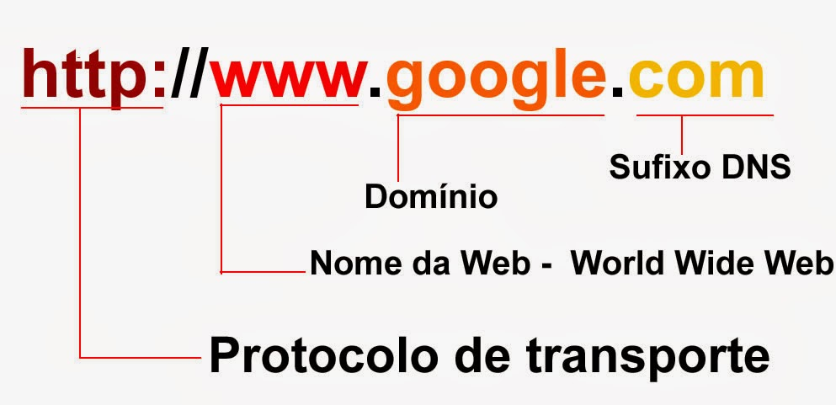

**Tags básicas do HTML**

**<h1> </h1>**

O texto inserido entre as tags <h1> e </h1> será identificado por navegadores, corretores ortográficos, tradutores, leitores de tela e serviços de busca como o de mais alta importância, o que facilita a interpretação correta da página.

**<h2> </h2>**

O texto inserido entre as tags <h2> e </h2> será identificado por navegadores, corretores ortográficos, tradutores, leitores de tela e serviços de busca como um texto secundário, o que facilita a interpretação correta da página.

**<h3> </h3>**

O texto inserido entre as tags <h3> e </h3> será identificado por navegadores, corretores ortográficos, tradutores, leitores de tela e serviços de busca como um assunto de terceiro nível, o que facilita a interpretação correta da página.

**<hr>**

A tag <hr> vem do inglês horizontal row e significa linha horizontal. Se especificada o navegador irá apresentar uma linha horizontal na página. Este é um elemento de bloco, ou seja, haverá uma quebra de linha acima e abaixo da linha horizontal.

Esta é uma tag sem terminador, ou seja, na linguagem XHTML ela deve ser declarada como <hr />. Fonte: Site de Referências Técnicas HTML

**<br>**

A tag Break Rown executa uma quebra de linha.

**<img>**

A tag <img> vem do inglês image e significa imagem. Esta tag permite que uma imagem seja apresentada na página.

**As listas, são recursos ótimos para utilização de formatações simples até menus nos estilos.**

**<ul> e </ul>**  - demarcam uma lista não ordenada de itens, ou seja, apenas por tópicos não numerados.

**<ol> e </ol>** - demarcam uma lista ordenada de itens, ou seja, os marcadores dos itens seguem uma ordem, como 1, 2, 3, etc.

**<li> e </li>**  - são utilizadas para demarcar um item de uma lista, seja ela ordenada ou não.

**Exemplo de Listas Ordenadas e Listas Não ordenadas**

|  |  |
| --- | --- |
| **Lista Não Ordenada - Código** | **Lista Não Ordenada - Navegador** |
|  |  |
| **Lista Ordenada - Código** | **Lista Não Ordenada - Navegador** |
|  |  |

**<a>**

Esta tag define uma âncora ou um link na página. É sempre ela que deve ser utilizada para vincular arquivos em uma aplicação web. Ela pode ser utilizada de duas maneiras:

**1ª - Para criar um link para outros documentos através do atributo href:**

**a - significa Anchor**

**href - significa HostReference**

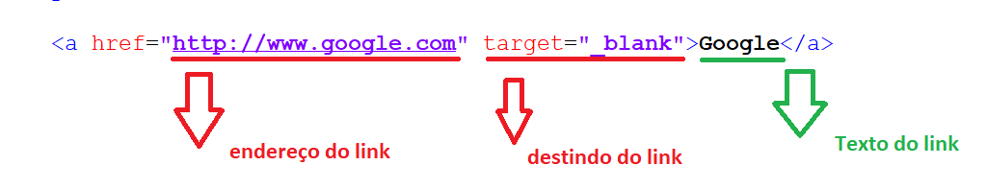

**2ª - Para criar um link de âncora, que leva para uma área específica do texto:**

1º. Se define um lugar no documento onde quer que o link leve quando o usuário clicar;

2º. Vamos declarar o código para âncora **<a name=”nomedaancora”></a>**

3°. Depois é só colocar o link que levará para onde está a âncora.

**<a href=”#nomedaancora”>Texto</a>**

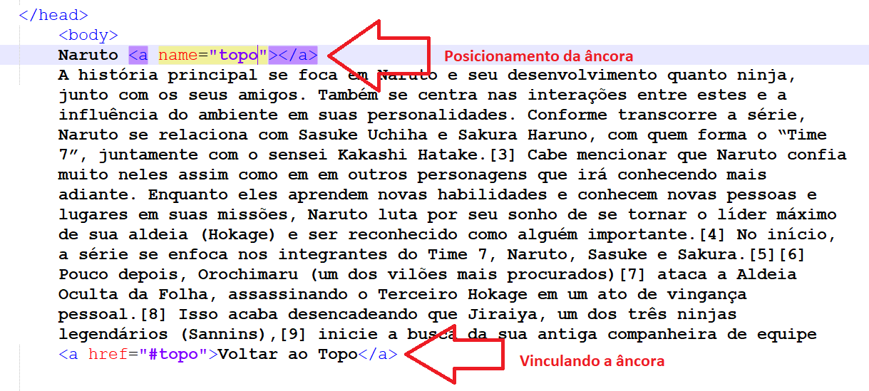

**Tabelas - Tag Table**

As tabelas são muito importantes para o conteúdo de uma web page. Com elas pode-se fazer alinhamentos que dificilmente seriam possíveis com simples comandos. A funcionalidade de uma tabela faz com que um determinado site tenha um aspecto mais profissional e o usuário possa navegar de forma mais eficiente, pois os objetos podem estar melhor posicionados no site..

**Abaixo veremos os comandos para se criar uma tabela e mostrar um exemplo.**

As tags para inserir e configurar uma tabela são:

**<table> e </table>** : Codifica a tabela;

**<tr> e </tr>** : Significa, **T**able **R**ow e é responsável por abrir e fechar uma linha de tabela.

**<td> e </td>** : Significa **T**able **D**ata, é responsável por inserir o conteúdo, praticamente define uma coluna dentro de uma linha.

|  |
| --- |
| <table width="400px" border="1px"> → Abre a codificação da tabela  <tr> → Abre a 1ª linha  <td>1ª Coluna da 1ª Linha</td> → Abre e fecha 1ª célula  <td>2ª Coluna da 1ª Linha</td> → Abre e fecha 2ª célula  <td>3ª Coluna da 1ª Linha</td> → Abre e fecha 3ª célula  </tr> → Fecha a 1ª linha  <tr> → Abre a 2ª linha  <td>1ª Coluna da 2ª Linha</td> → Abre e fecha 1ª célula  <td>2ª Coluna da 2ª Linha</td> → Abre e fecha 2ª célula  <td>3ª Coluna da 2ª Linha</td>→ Abre e fecha 3ª célula  </tr> → Fecha a 2ª linha  </table> → Fecha a tabela |

**Visualização do código da tabela no navegador:**

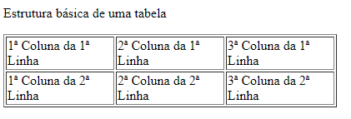

1. Herbert Marshall McLuhan foi um destacado educador, intelectual, filósofo e teórico da comunicação canadense, conhecido por vislumbrar a Internet quase trinta anos antes de ser inventada. Ficou também famoso por sua máxima de que O meio é a mensagem e por ter cunhado o termo aldeia global.